Тема №8 «Понятие о физическом развитии»
Задание 1. ТЕСТОВЫЕ ЗАДАНИЯ.
Выберите 1 правильный ответ.

1. ДЛЯ ИЗМЕРЕНИЯ ВЫСОТЫ ОТДЕЛЬНЫХ ТОЧЕК НАД ПОЛОМ ИСПОЛЬЗУЕТСЯ:
1) калипер;
2) антропометр;
3) толстотный циркуль;
4) гониометр;

2. ДЛЯ ИЗМЕРЕНИЯ ИЗГИБОВ ПОЗВОНОЧНОГО СТОЛБА ИСПОЛЬЗУЕТСЯ:
1) гониометр;
2) вертеброметр;
3) антропометр;
4) калипер;

3. РАСЧЕТ ИНДЕКСА ЭРИСМАНА ОСНОВАН НА ДАННЫХ СЛЕДУЮЩИХ ИЗМЕРИТЕЛЬНЫХ ПРИЗНАКАХ:
1) диаметр плеч и масса тела;
2) масса и длина тела;
3) ширина плеч и диаметр таза;
4) окружность груди и длина тела;

4. ДЕФИЦИТУ МАССЫ ТЕЛА СООТВЕТСТВУЕТ ВЕЛИЧИНА ИНДЕКСА КЕТЛЕ:
1) 24,9 кг/м2;
2) 18,5 кг/м2;
3) менее 18,5 кг/м2;
4) 18,5 - 24,9 кг/м2;

5. ОПРЕДЕЛЕНИЕ СОМАТОТИПА ЖЕНЩИН ПО СХЕМЕ В.П. ЧТЕЦОВА ОСНОВАНО НА СООТНОШЕНИИ КОМПОНЕНТОВ ТЕЛА:
1) жирового и костного;
2) жирового и мышечного;
3) мышечного и костного;
4) жирового, мышечного и костного;

6. К БИОЭЛЕКТРИЧЕСКИМ ПАРАМЕТРАМ, ИСПОЛЬЗУЕМЫМ В БИОИМПЕДАНСЕ ОТНОСЯТСЯ ВСЕ, КРОМЕ:
1) активного сопротивления;
2) реактивного сопротивления;
3) основного обмена;
4) величины импеданса;

7. НАЗОВИТЕ АВТОРА ФОРМУЛЫ ДЛЯ ОПРЕДЕЛЕНИЯ ПЛОЩАДИ ПОВЕРХНОСТИ ТЕЛА:
1) У.Шелдон;
2) В.В. Бунака;
3) J. Matiegka;
4) Ф. Иссаксон;

8. ИНДЕКС РОРЕРА ПОЗВОЛЯЕТ ОПРЕДЕЛИТЬ:
1) степень ожирения;
2) плотность тела;
3) степень развития грудной клетки;
4) идеальную массу тела;

9. ГИОИДНЫЙ ТИП ЖИРООТЛОЖЕНИЯ ХАРАКТЕРИЗУЕТСЯ СКОПЛЕНИЕМ ЖИРА:
1) в нижней части живота;
2) в верхней части туловища;
3) на плечевом поясе;
4) на руках;

10. НАИБОЛЬШЕЕ ПРАКТИЧЕСКОЕ РАСПРОСТРАНЕНИЕ В АНТРОПОЛОГИИ ПОЛУЧИЛИ ДВА СПОСОБА ОПРЕДЕЛЕНИЯ СОСТАВА И КОМПОНЕНТОВ ТЕЛА:
1) морфология и ауксология;
2) антропометрия и антропоскопия;
3) краниометрия и краниоскопия;
4) остеометрия и остеоскопия;

11. АНДРОИДНЫЙ ТИП ЖИРООТЛОЖЕНИЯ ХАРАКТЕРИЗУЕТСЯ СКОПЛЕНИЕМ ЖИРА:
1) в нижней части живота;
2) на передней стороне бедер и ягодицах;
3) на плечах;
4) на гребнях таза;

12. К ДИСКРЕТНЫМ СХЕМАМ СОМАТОТИПИРОВАНИЯ ОТНОСИТСЯ:
1) схема У. Шелдона;
2) схема В.Е. Дерябина;
3) схема В.В. Бунака;
4) схема М.А. Негашевой

Задание 2.
Какой вклад внес J. Matiegka в конституциологию?

Задание 3.
Назовите антропометрические инструменты и зачем их используют? (обозначения слева на право: первый ряд – 1, 2;
Второй ряд – 3, 4, 5.)
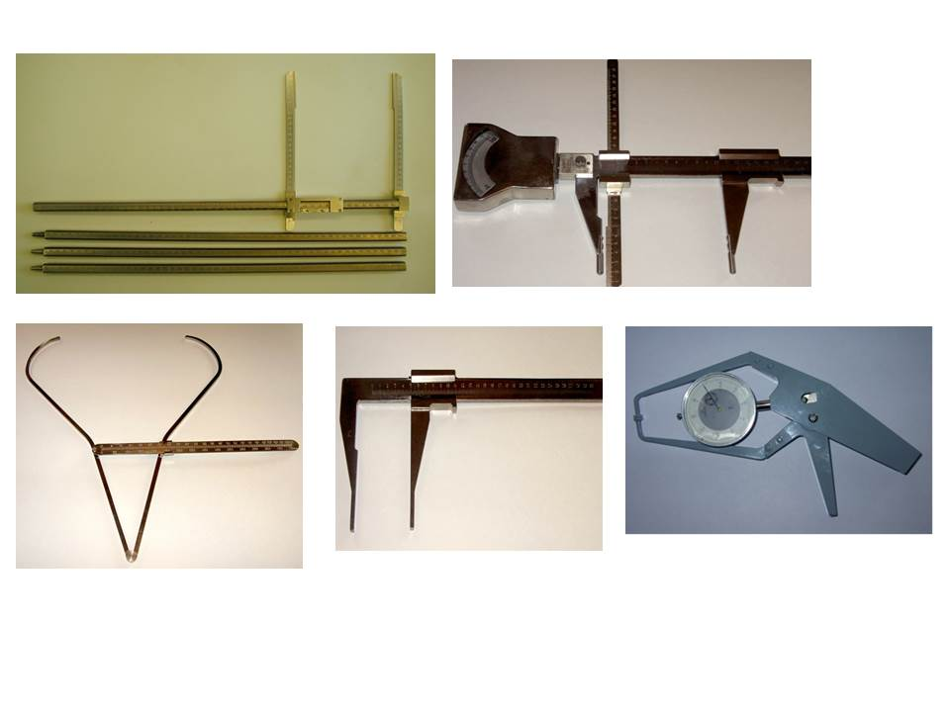
Задание 4.
СИТУАЦИОННЫЕ ЗАДАЧИ ПО ТЕМЕ
1. В результате антропометрического обследования мужчины получены следующие данные: длина тела - 175 см масса тела – 57,5 кг диаметр плеч – 84,5 см окружность грудной клетки – 80,5 см диаметр таза – 27 см
Вопрос 1: Рассчитайте индексы Пинье, Кетле-II.;
Вопрос 2: Определите тип телосложения.;
Вопрос 3: Какие дополнительные измерения надо провести, чтобы определить тип телосложения по Rees – Eisenck?;

2. В результате антропометрического обследования юноши получены следующие данные: длина тела - 168 см масса тела – 85 кг диаметр плеч – 36 см окружность грудной клетки – 101,8 см диаметр таза – 28,4 см
Вопрос 1: Рассчитайте индексы Пинье, Кетле-II, Таннера.;
Вопрос 2: Определите тип телосложения.;
Вопрос 3: Какие дополнительные измерения нужно провести, чтобы определить тип телосложения по В. Чтецову?

